课题：八年级物理第四章第6节《神奇的眼睛》
设计人： 合作人： 审核人：
装 订 线
学习  预设 | 问题与活动 |  | 规则  与评价
教 学  （学习）目 标 |  | 1.了解照相机的原理、知道眼睛看物体的过程  2.了解近视眼的成因，知道眼镜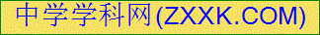是怎样矫正视力的。 | 认真阅读  明确目标
导入新课 | 复习提问：  （1）当物距u>2f时， 成 、 、 像；  （2）当物距f<u<2f时，成 、 、 像；  （3）当物距 u<f时， 成 、 、 像。  创设情境，引入新课：  我们每个人都拥有一双眼睛，有关眼睛，你了解多少呢?
自主学习  合作探究 | 知识点一：眼睛  自主学习：阅读教材P78-79页内容，然后完成填空  - 眼睛就是一个活的 机。 相当于凸透镜，  相当于光屏。  2.眼睛的主要结构包括：_______________________________________[来源:学科网ZXXK]  ，物体通过眼睛的晶状体在 上，成一个 、 、 像。但是人的感觉却是______立的实像，这是因为人的眼睛与生俱来就已经习惯于这种感受，看物体时，视网膜上成的倒立的实像，人们的感觉就是正立的实像。  3.一般的照相机的镜头是可以 移动的，以便使像清晰地成在 上。我们的眼睛有一个精巧的变 系统，眼睛的睫状肌牵拉 ，会改变它的形状。当你登高远眺时，睫状肌放松，晶状体变 ，远处的风景清晰得映在你的 上；当你看书写字时，睫状肌收缩，晶状体变 ，使文字的像也恰好落在你的 上。  [及时练习]1.眼睛与传统照相机比较  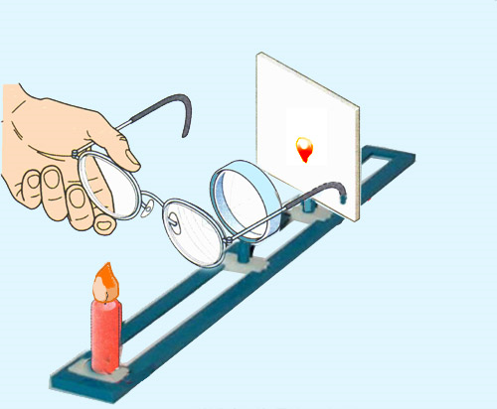  知识点二：保护你的眼睛  1.近视眼  试验探究，模拟近视眼  (1)把凸透镜看做是近视眼的晶状体，烛焰是眼睛要看的物体，光屏看做视网膜，戴上近视镜，移动光屏，使烛焰在光屏上成清晰的像，标出光屏的位置。相当于___________________的位置。  (2)拿开眼镜，像变模糊，表示是  ；  (3)向________移动光屏，再次成清晰的像，表示  思考：为什么近视眼看远处的物体会模糊？近视眼镜有什么作用？  答：近视眼晶状体____，远处物体的像成在视网膜的_____，所以近视眼看远处的物体会感到模糊。佩戴的近视镜是_______，它使光线_________ 后再经晶状体折射，就使像成在视网膜上。  我们看书时间长了，睫状肌长时间处于收缩状态，容易疲劳，导致对晶状体的调节能力减退，发展成假性近视。所以我们每天都应该坚持做眼睛保健操。[来源:学科网ZXXK]  2.远视眼  远视眼晶状体____，近处物体的像成在视网膜的_____，因而要戴_______，先对光线______，再经晶状体折射，就使像成在视网膜上。  3.明视距离：正常眼睛观察物体最清晰而又不易疲劳的距离，约为_____cm。  [及时练习]2.下列三图中，_______是近视眼睛，_________是远视眼睛。  A B C |  | 要求：  1、先独立思考  2、组内交流讨论，补充完善  3、三分钟后小组展示。  同学们完成后小组代表展示，其他小组质疑，老师完善，评价激励
   | 眼睛 | 照相机
  成像原理
  结构 | 角膜和晶状体— （ ）  视网膜—( ) | 镜头—（ ）  底片—（ ）
  调节作用 | 像距不变靠改变（ ）  使像成在（ ）上 | 焦距不变，靠改变（ ）  使像成在（ ）上
盘点收获
绘制思维导图
达标检测 | 1.对于正常眼来说，外界的物体不管是远处的还是近处的，在视网膜上成像后，所成的像都是： ( )  A.正立缩小的虚像 B.倒立缩小的实像  C.倒立放大的实像 D.正立放大的虚像  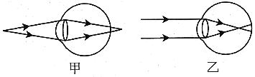  2.一如图所示是近视眼和远视眼的成因示意图，下列说法正确的是 （ ）  A．甲是远视眼，应佩戴凹透镜矫正  B．乙是远视眼，应佩戴凹透镜矫正  C．甲是近视眼，应佩戴凸透镜矫正 D．乙是近视眼，应佩戴凹透镜矫正  3.一付眼镜，在不用手触摸的情况下，你如何判断这付眼镜是近视眼镜，还是老花眼镜？试用三种方法判断。  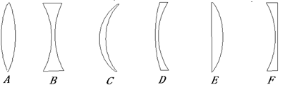
作业 | 完成《互动训练》第6节内容

课题：八年级物理第四章第6节《神奇的眼睛》
设计人：李广山 合作人： 樊秋莲 吕玲艳 审核人：
装 订 线
学习  预设 | 问题与活动 |  | 规则  与评价
教 学  （学习）目 标 |  | 1.了解照相机的原理、知道眼睛看物体的过程  2.了解近视眼的成因，知道眼镜是怎样矫正视力的。 | 认真阅读  明确目标
导入新课 | 复习提问：  （1）当物距u>2f时， 成 倒立 、缩小 、 实 像；  （2）当物距f<u<2f时，成 倒立 、放大 、 实 像；[来源:学|科|网Z|X|X|K]  （3）当物距 u<f时， 成 正立 、放大 、 虚 像。  创设情境，引入新课：  我们每个人都拥有一双眼睛，有关眼睛，你了解多少呢?
自主学习  合作探究 | 知识点一：眼睛  自主学习：阅读教材P78-79页内容，然后完成填空  - 眼睛就是一个活的照相 机。晶状体和角膜 相当于凸透镜，  视网膜相当于光屏。  2.眼睛的主要结构包括：睫状肌、角膜、瞳孔、晶状体、玻璃体、视网膜 ，物体通过眼睛的晶状体在 视网膜 上，成一个倒立 、缩小 、 实像。但是人的感觉却是_正立的实像，这是因为人的眼睛与生俱来就已经习惯于这种感受，看物体时，视网膜上成的倒立的实像，人们的感觉就是正立的实像。  3.一般的照相机的镜头是可以 前后 移动的，以便使像清晰地成在 底片 上。我们的眼睛有一个精巧的变 焦 系统，眼睛的睫状肌牵拉晶状体，会改变它的形状。当你登高远眺时，睫状肌放松，晶状体变薄 ，远处的风景清晰得映在你的 视网膜 上；当你看书写字时，睫状肌收缩，晶状体变厚，使文字的像也恰好落在你的 视网膜 上。  [及时练习]1.眼睛与传统照相机比较  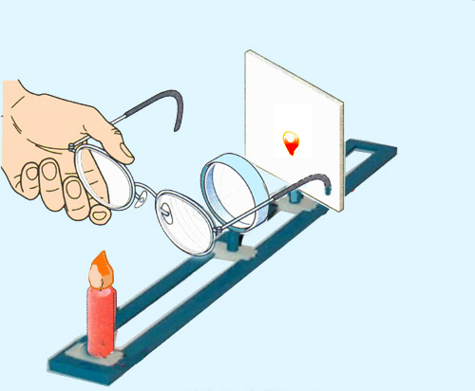  知识点二：保护你的眼睛  1.近视眼  试验探究，模拟近视眼  (1)把凸透镜看做是近视眼的晶状体，烛焰是眼睛要看的物体，光屏看做视网膜，戴上近视镜，移动光屏，使烛焰在光屏上成清晰的像，标出光屏的位置。相当于 近视眼视网膜 的位置。  (2)拿开眼镜，像变模糊，表示是近视眼不戴眼镜时，看到的物体的情形；  (3)向 凸透镜 移动光屏，再次成清晰的像，表示近视眼实际成像的位置  思考：为什么近视眼看远处的物体会模糊？近视眼镜有什么作用？  答：近视眼晶状体 厚 ，远处物体的像成在视网膜的 前方，所以近视眼看远处的物体会感到模糊。佩戴的近视镜是凹透镜，它使光线发散 后再经晶状体折射，就使像成在视网膜上。  我们看书时间长了，睫状肌长时间处于收缩状态，容易疲劳，导致对晶状体的调节能力减退，发展成假性近视。所以我们每天都应该坚持做眼睛保健操。  2.远视眼  远视眼晶状体薄_，近处物体的像成在视网膜的 后方，因而要戴 凸透镜，先对光线 会聚 ，再经晶状体折射，就使像成在视网膜上。  3.明视距离：正常眼睛观察物体最清晰而又不易疲劳的距离，约为25 cm。  [及时练习]2.下列三图中，C是近视眼睛，A 是远视眼睛。  A B C |  | 要求：  1、先独立思考  2、组内交流讨论，补充完善  3、三分钟后小组展示。  同学们完成后小组代表展示，其他小组质疑，老师完善，评价激励
   | 眼睛 | 照相机
  成像原理 | 物距大于2倍焦距时， 成 倒立 、缩小 的实 像
  结构 | 角膜和晶状体— （ 凸透镜 ）  视网膜—( 光屏 ) | 镜头—（ 凸透镜 ）  底片—（ 光屏 ）
  调节作用 | 像距不变靠改变（焦距 ）  使像成在（视网膜 ）上 | 焦距不变，靠改变（ 像距 ）  使像成在（底片 ）上
盘点收获
绘制思维导图
达标检测 | 1.对于正常眼来说，外界的物体不管是远处的还是近处的，在视网膜上成像后，所成的像都是： ( B )  A.正立缩小的虚像 B.倒立缩小的实像  C.倒立放大的实像 D.正立放大的虚像  2.一如图所示是近视眼和远视眼的成因示意图，下列说法正确的是 （ D ）  A．甲是远视眼，应佩戴凹透镜矫正 [来源:学科网]  B．乙是远视眼，应佩戴凹透镜矫正  C．甲是近视眼，应佩戴凸透镜矫正 D．乙是近视眼，应佩戴凹透镜矫正  3.一付眼镜，在不用手触摸的情况下，你如何判断这付眼镜是近视眼镜，还是老花眼镜？试用三种方法判断。  答:方法一：阳光聚焦法:把眼镜正对太阳光,上下移动眼镜,能在地面上形成最小、最亮的光斑的是老花镜,地面上有暗圈的是近视眼镜.  方法二：放大镜法:眼镜放在课本的文字上,眼镜逐渐远离课本上的字,能起放大作用的是老花镜,不能起到放大作用的是近视眼镜.  方法三：成实像的方法:在教室里,在窗户和窗户对面的墙之间,眼镜靠近墙,能在墙上成窗户倒立的实像的是老花镜,不能成像的是近视眼镜.
作业 | 完成《互动训练》第6节内容

